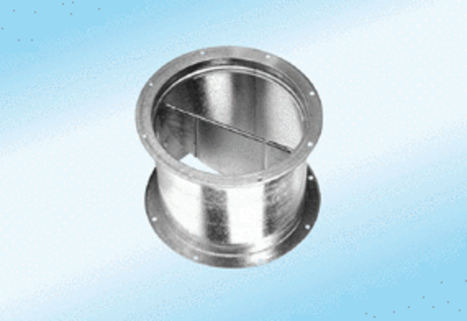Žaluzina, uređaj za povlačenje VD 60-ExJedinica za pakiranje: 1 komAsortiman: C
Broj artikla: 0093.0636Proizvođač: MAICO

